目录
一．背景介绍 2
1.项目背景 2
2.项目目标 2
二．数据说明 2
1.数据来源 2
2.数据 2
三．数据探索与预处理 3
1.数据探索与预处理 3
2.对学生个人信息表和消费记录表进行关联 4
四．食堂运营 4
1.就餐地点分析 4
2.就餐时间分析 6
五．学生消费行为分析 13
1.本月人均刷卡频次与人均消费结果统计 13
2.按人均刷卡频次以及人均消费金额分类 15
3.按食堂人均刷卡频次以及人均消费金额分类 22
4.对学生的经济状况判定 23

一．背景介绍

1.项目背景
该项目需求来自某校，该校想要通过分析学生的校园消费行为，改进学校的服务，并为其相关部门的决策提供信息支持。校园一卡通是一个集身份认证，金融消费，数据共享于一体的信息集成系统，各种生活中的消费记录都会保存在其中，包括食堂消费记录，便利店购买记录，热水使用记录等，其中蕴含了学生的消费信息，以及学校食堂，超市等各部门的运行状况等信息。

2.项目目标
（1）分析学生的消费行为和食堂的运营状况，为食堂运营提供建议
（2）构建学生消费细分模型，为学校判定学生的经济状况提供参考意见

二．数据说明

1.数据来源
数据来源：某学校的校园一卡通数据以及学生个人信息数据（主要是18级学生的个人信息）
数据时间：2019年4月1日至4月30日

2.数据
学生个人信息数据5个字段：序号，学生卡号，性别，专业名称，门禁卡号（校园卡号和门禁卡号均是唯一的）
校园一卡通数据12个字段：流水号，校园卡号，校园卡编号，消费时间，消费金额，存储金额，余额，累积消费次数，消费类型，序列号，编码号，存消费地点（校园卡号和校园卡编号是唯一的，且一一对应）

三．数据探索与预处理

1.数据探索与预处理
判断数据是否有异常值，包括消费金额中是否含有负数值，食堂的消费时间是否有在半夜的数据，是否有缺失值，重复值。
对数据进行描述性统计分析，比如求每一卡号的消费金额总量以及总的消费次数。

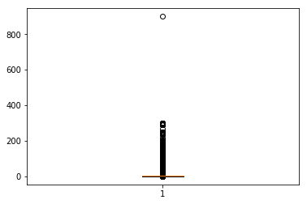
图表1 学生消费金额箱线图
结果：1.用箱线图判断消费这一列有无负值，从图像可看出下边缘为零，没有小于0的数
2.消费时间为晚上0点到6点前在食堂的消费记录为异常值，共有7550条此类消费记录，删除该类消费记录。
3.统计缺失值，结果显示除TermSerNo与conOperNo两列外没有缺失值

2.对学生个人信息表和消费记录表进行关联

四．食堂运营

1.就餐地点分析
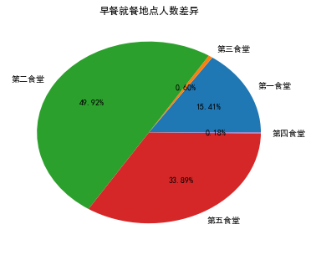
图表2 早餐就餐地点人次占比饼图
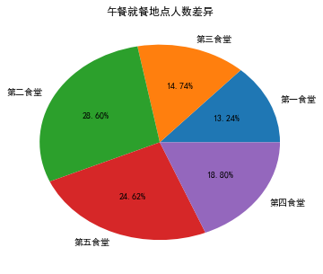
图表3 午餐就餐地点人次占比饼图

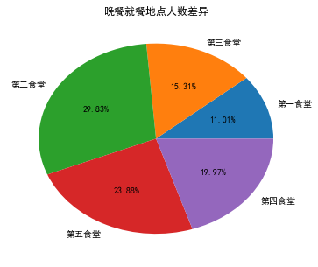
图表4 晚餐就餐地点人次占比饼图
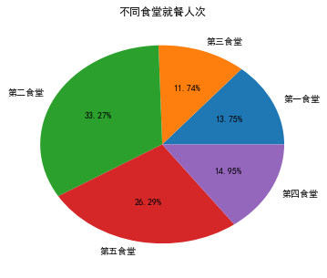
图表5 三餐就餐地点人次占比饼图
首先筛选出食堂的消费记录。一卡通在相同地点，相同卡号相邻两行消费时间差在10分钟以内可视为一次消费，因此将重复的消费记录删除，得到食堂的消费人次。早餐的时间在7点到10点之前，午餐的时间在11点到14点之前，晚餐的时间在17点到20点之前。最后根据饼图分析三餐就餐地点人次的差异。
由早餐就餐地点人次占比图可看出，早餐就餐人次最多的地点是第二食堂，将近一半的学生早餐在第二食堂就餐；第五食堂的就餐人次位居第二位，1/3的学生早餐在第五食堂用餐；第一食堂的就餐人次位居第三位，占15.41%；第三食堂和第四食堂分别排名第四和第五，两者相加占不到1%。
由午餐就餐地点人次占比图可看出，午餐就餐人次最多的地点是第二食堂，占28.6%，其次是第五食堂，占24.6%,第四食堂位居第三，占18.8%,分别位居第四，第五的第三食堂和第一食堂，就餐人次占比相近，分别占14.74%，占13.24%。
由晚餐就餐地点人次占比图可看出，晚餐就餐地点人次的排序与午餐基本一致。就餐人次最多的地点是第二食堂，占29.83%,其次第五食堂占23.88%，接着是第四食堂，晚餐就餐人次基本占总人次的1/5，第三食堂位居第四，占15.31%，最后是第一食堂占11.01%。
早餐和午餐，晚餐的就餐人次地点差异有较大不同。第二食堂早餐的就餐人次达到总人次的一半，而第三食堂和第四食堂就餐人次之和不到1%，地点差异明显；而午餐和晚餐就餐人次在不同食堂的分布较为均匀。
总的来说三餐的就餐地点人次排序为，第二食堂，第五食堂，第四食堂，第一食堂，第三食堂。

2.就餐时间分析
对于就餐时间的对比分析，考虑到节假日，周末等因素，将时间划分为工作日和非工作日。在2019年4月期间，节假日仅有清明节一个节日，因此4月5日为非工作日；4月28日虽是周日但仍需上班，归类为工作日；其余时间按周末与非周末划分为工作日与非工作日。
就餐频次沿用就餐地点分析中食堂的消费人次数据。就餐时间数据采用日平均数据，统计每天每一小时的就餐频次，再算均值。
非工作日：
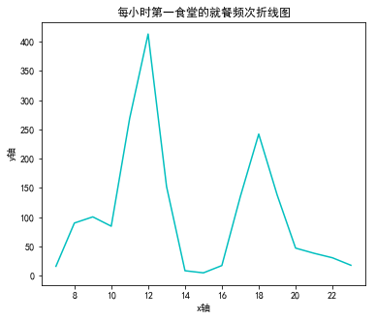
图表6 非工作日第一食堂的就餐频次折线图
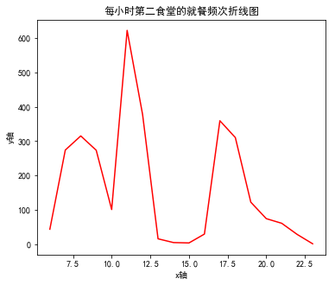
图表7 非工作日第二食堂的就餐频次折线图

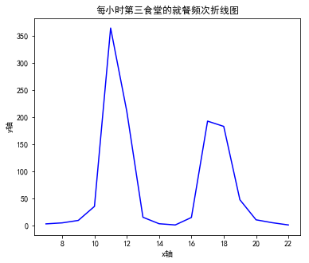
图表8 非工作日第三食堂的就餐频次折线图

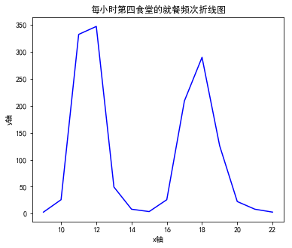
图表9 非工作日第四食堂的就餐频次折线图

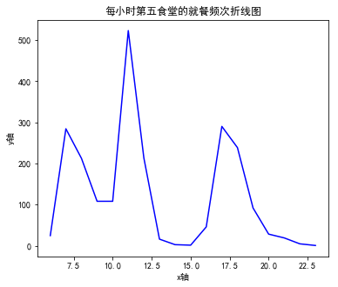
图表10 非工作日第五食堂的就餐频次折线图
由非工作日各食堂的就餐频次折线图分析，各食堂在早中晚餐的就餐峰值。第一食堂的早餐就餐频次分布相对均匀，在8点到10点之间的就餐频次相
差不大，频次在100左右，峰值出现在9点。午餐集中在12点，频次在400左右。晚餐则集中在18点，频次在250左右。
第二食堂的早餐就餐频次分布相对均匀，集中在7点半到9点之间，峰值出现在8点到8点半之间，频次为300；午餐频次最多是在11点到11点半之间，频次达到600；晚餐频次最多是集中在17点半，频次在350左右。
第三食堂的早餐就餐频次相对较少，集中在10点左右，频次低于50；午餐频次最多出现在11点左右，频次达到350；晚餐就餐频次分布较为均匀，在17点到18点半之间，频次在200上下浮动，峰值出现在17点。
第四食堂的早餐就餐频次很少，集中在10点左右，频次在25左右；午餐就餐频次最多处于11点到12点半的时间段，峰值出现在12点半，频次达到350；晚餐就餐峰值在18点半左右，频次达到300。
第五食堂早餐就餐频次较多，集中在7点半，频次接近300；午餐就餐频次最多处于11点到12点半的时间段，频次超过500；晚餐就餐峰值在17点到17点半之间，频次达到300。
由此可看出，非工作日期间，学生早餐就餐时间在7点半到10点之间，午餐就餐时间则集中在11点到12点半之间，晚餐就餐时间则集中在17点到18点半之间。早餐就餐频次最多为300，午餐就餐频次在350到600之间，晚餐就餐频次在250到350之间。

工作日：
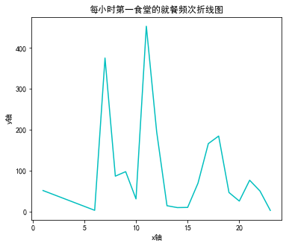
图表11 工作日第一食堂的就餐频次折线图

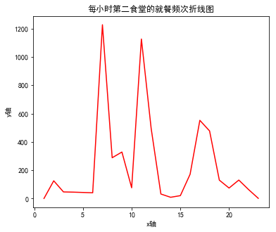
图表12 工作日第二食堂的就餐频次折线图

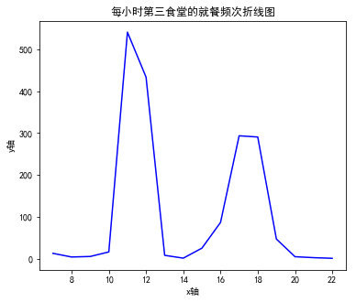
图表13 工作日第三食堂的就餐频次折线图

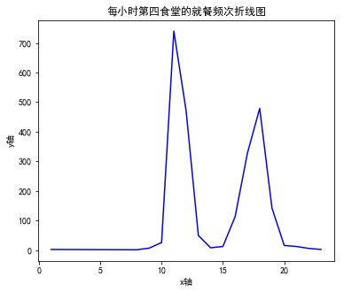
图表14 工作日第四食堂的就餐频次折线图

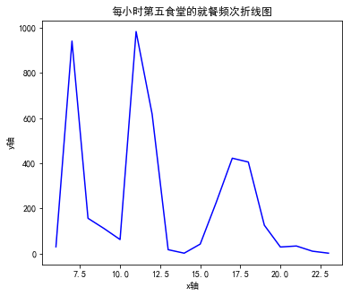
图表15 工作日第五食堂的就餐频次折线图
由工作日各食堂的就餐频次折线图分析，各食堂在早中晚餐的就餐峰值。
第一食堂的早餐就餐频次集中在7点到7点半之间，频次接近400。午餐集中在12点，频次超过400，接近450。晚餐则集中在18点左右，频次接近200。
第二食堂的早餐就餐频次集中在7点，频次超过1200。午餐集中在12点，频次在1100左右。晚餐则集中在17点到18点之间，峰值出现在17点，频次接近600。
第三食堂的早餐就餐频次很少，基本为0；午餐频次最多出现在11点左右，频次超过500；晚餐就餐频次分布较为均匀，在17点到18点半之间，频次维持在300左右。
第四食堂的早餐就餐频次很少，基本为0；午餐就餐频次最多处于11点半，频次超过700；晚餐就餐峰值在18点左右，频次接近500。
第五食堂早餐就餐频次多，集中在7点半，频次超过900；午餐就餐频次最多处于11点半，频次接近1000；晚餐就餐峰值在17点到18点之间，频次达到400。
由此可看出，工作日期间，学生早餐就餐时间在7点到7点半之间，午餐就餐时间则集中在11点到12点之间，晚餐就餐时间则集中在17点到18点半之间。早餐就餐频次最多为1200，午餐就餐频次在400到1000之间，晚餐就餐频次在200到600之间。
由工作日和非工作日的就餐时间对比来看，学生在非工作日的早餐就餐时间范围明显比工作日广，工作日早餐就餐时间相对集中。而且，在非工作日期间，各食堂的三餐就餐频次明显少于工作日，各食堂的午餐与晚餐的就餐频次更为接近，而工作日各食堂的就餐频次相差较大。

- 食堂运营的建议：
- 根据就餐人次地点的差异，早餐期间，第二食堂需要增派工作人员，或增加打饭打菜窗口，以提高效率，减少学生等候时间；而第三食堂，第四食堂可考虑早餐期间不开放，减少运营成本。
- 根据就餐人次地点的差异排序，三餐期间，第二食堂和第五食堂的就餐人次分别稳居第一和第二，应有比其他食堂更多的工作人员提供就餐服务，以接待更多的学生就餐。
- 根据就餐时间分析，非工作日的早餐就餐频次峰值是工作日的1/4，因此非工作日食堂早餐的工作人员可以较工作日而言，相应减少人数，可采用轮班制，提高工作效率；非工作日的午餐和晚餐就餐频次峰值大概是工作日的一半，也可减少一部分工作人员。
- 根据就餐时间分析，工作日早餐就餐时间集中在7点到7点半之间，午餐就餐时间则集中在11点到12点之间，晚餐就餐时间则集中在17点到18点半之间。因此这三个时间段应该保证三餐充足的供应量，以及提高效率。
- 根据就餐时间分析，非工作日学生早餐就餐时间在7点半到10点之间，午餐就餐时间则集中在11点到12点半之间，晚餐就餐时间则集中在17点到18点半之间，因此这三个时间段应提供相应的供应量，避免造成食物浪费。

五．学生消费行为分析

1.本月人均刷卡频次与人均消费结果统计
统计不同专业间不同性别学生整体在人均刷卡频次和人均消费间的差异，在考虑不同的性别群体时，应按照不同专业男女生的数量分别计算男女生的个体性别平均值
结果如下：
专业 | 性别 | 人均刷卡频次 | 人均消费金额
18国际金融 | 男 | 43.27273 | 238.3091
18国际金融 | 女 | 61.35 | 226.3478
18会计 | 男 | 61.125 | 283.975
18会计 | 女 | 71.28682 | 260.2664
18金融管理 | 男 | 46.85185 | 230.7615
18金融管理 | 女 | 70.31633 | 252.9363
18审计 | 男 | 83 | 280.9923
18审计 | 女 | 81.04615 | 250.6849
18投资与理财 | 男 | 63.2 | 314.55
18投资与理财 | 女 | 81.18966 | 287.5
18电子商务 | 男 | 91.33333 | 325.6444
18电子商务 | 女 | 77.09836 | 263.9561
18工商企管 | 男 | 60.8 | 210.6453
18工商企管 | 女 | 89 | 276.9702
18物流管理 | 男 | 68.8 | 298.216
18物流管理 | 女 | 88.625 | 301.9634
18连锁经营 | 男 | 86.57895 | 339.7158
18连锁经营 | 女 | 86.44737 | 275.8748
18市场营销 | 男 | 51.6129 | 228.6129
18市场营销 | 女 | 66.2449 | 241.1031
18电气自动化 | 男 | 84.56061 | 362.8492
18电气自动化 | 女 | 56 | 302.95
18工业机器人 | 男 | 88 | 343.9642
18工业机器人 | 女 | 75.93103 | 291.5617
18工业设计 | 男 | 62.33333 | 260.8638
18工业设计 | 女 | 82.70175 | 328.6404
18机械制造 | 男 | 84.02521 | 325.7432
18机械制造 | 女 | 75.875 | 330.5125
18机械制造（学徒） | 男 | 94 | 447.6071
18模具设计 | 男 | 93.80519 | 402.2896
18模具设计 | 女 | 54.75 | 202.2833
18汽车检测 | 男 | 76.95238 | 341.6775
18工程造价 | 男 | 61.24324 | 251.7765
18工程造价 | 女 | 82.40741 | 304.5091
18建筑工程 | 男 | 61.3 | 280.4745
18建筑工程 | 女 | 83.03704 | 285.75
18建筑设计 | 男 | 84.42857 | 317.7074
18建筑设计 | 女 | 91.1875 | 298.4375
18市政工程 | 男 | 55.2 | 276.694
18市政工程 | 女 | 66.8 | 305.6
18酒店管理 | 男 | 71.47619 | 405.0814
18酒店管理 | 女 | 57.94737 | 229.3471
18旅游管理 | 男 | 70.92308 | 368.4154
18旅游管理 | 女 | 69.67901 | 274.1069
18社会工作 | 男 | 65.65 | 307.85
18社会工作 | 女 | 59.93939 | 253.4842
18国际商务 | 男 | 45.72727 | 187.9364
18国际商务 | 女 | 79.34737 | 274.8653
18国贸实务 | 男 | 76.27273 | 287.0364
18国贸实务 | 女 | 67.19048 | 253.6143
18商务日语 | 男 | 60.77778 | 320.7778
18商务日语 | 女 | 65.88462 | 303.5508
18商务英语 | 男 | 118.8889 | 400.83
18商务英语 | 女 | 65.36559 | 273.7059
18计算机网络 | 男 | 63.32877 | 326.9153
18计算机网络 | 女 | 59.55 | 211.3945
18计算机应用 | 男 | 80.80952 | 344.7862
18计算机应用 | 女 | 71.42857 | 214.2214
18嵌入式技术 | 男 | 64.57143 | 293.6607
18嵌入式技术 | 女 | 55.57143 | 204.7571
18软件技术 | 男 | 56.33333 | 269.0244
18软件技术 | 女 | 50.54545 | 238.9909
18产品艺术 | 男 | 57.57143 | 307.129
18动漫设计 | 男 | 66.42308 | 276.8173
18动漫设计 | 女 | 74.66667 | 319.9333
18环境艺术 | 男 | 58.28571 | 309.4643
18环境艺术 | 女 | 82.52174 | 276.65
18皮具艺术 | 男 | 88.92 | 334.4856
18皮具艺术 | 女 | 63.72727 | 250.7333
18视觉传播 | 男 | 108.2222 | 392.6444
18视觉传播 | 女 | 74.125 | 324.3913
18艺术设计 | 男 | 44.24138 | 199.2034
18艺术设计 | 女 | 56.53191 | 206.8702
18宝玉石鉴定 | 男 | 42.77273 | 250.6182
18宝玉石鉴定 | 女 | 68.90566 | 267.4433
18工业工程 | 男 | 57.54545 | 293.9091
18工业工程 | 女 | 77.36364 | 315.7182
18首饰设计 | 男 | 62.90909 | 274.4545
18首饰设计 | 女 | 65.87179 | 311.9762

2.按人均刷卡频次以及人均消费金额分类
将数据进行均值-方差标准化，标准化后的数据用以画散点图，以此初步判断可分为3类学生，再进行KMeans聚类。将类标签与对应的学生群体一一对应，以此按性别以及专业画学生群体人均刷卡频次以及人均消费金额的柱形图，最后进行类别之间的比较，得出结论。
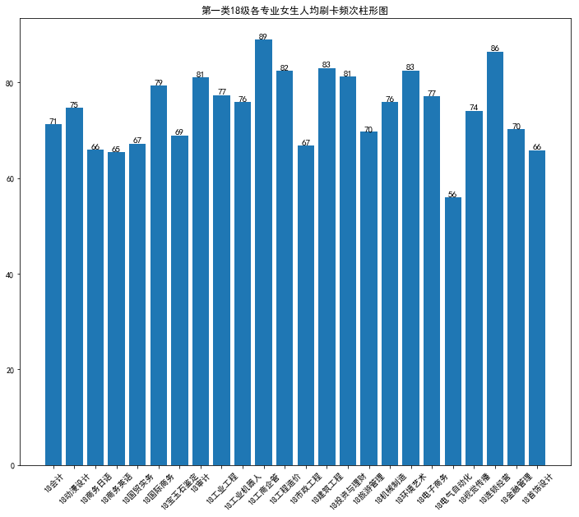
图表16 第一类18级各专业女生人均刷卡频次柱形图
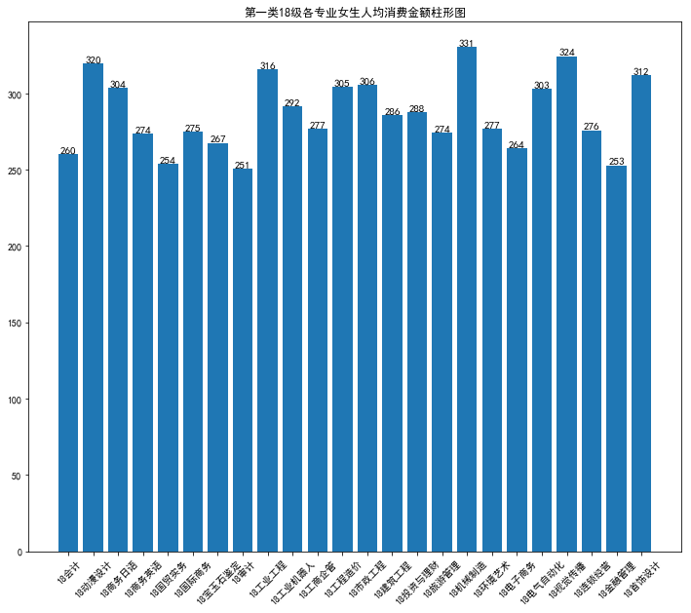
图表17 第一类18级各专业女生人均消费金额柱形图
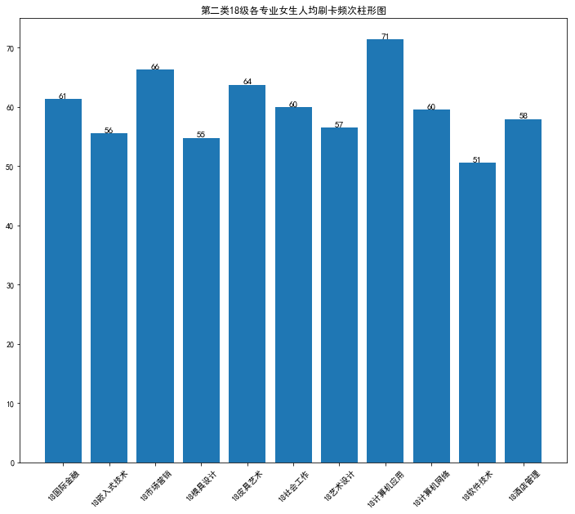
图表18 第二类18级各专业女生人均刷卡频次柱形图

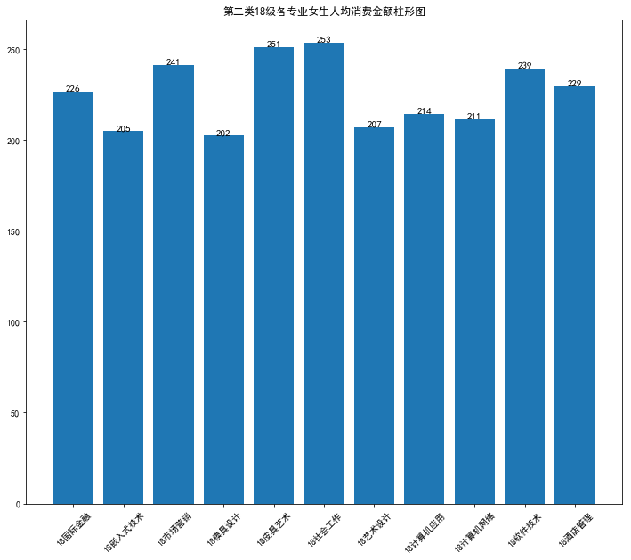
图表19 第二类18级各专业女生人均消费金额柱形图

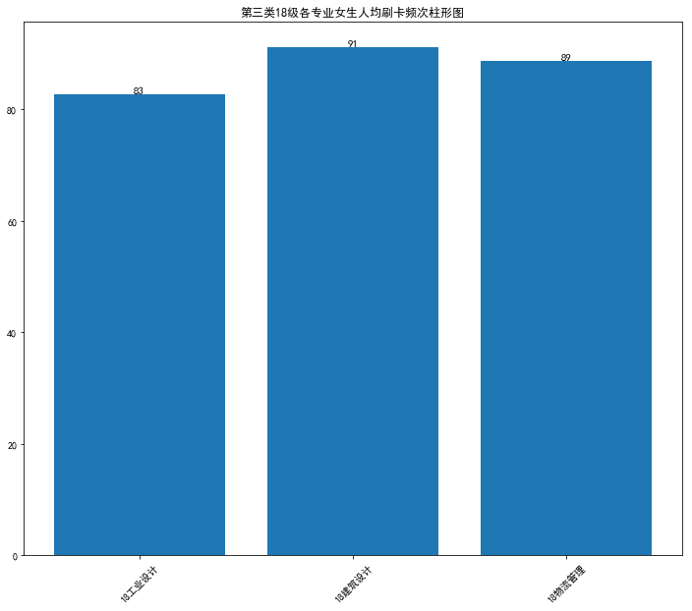
图表20 第三类18级各专业女生人均刷卡频次柱形图
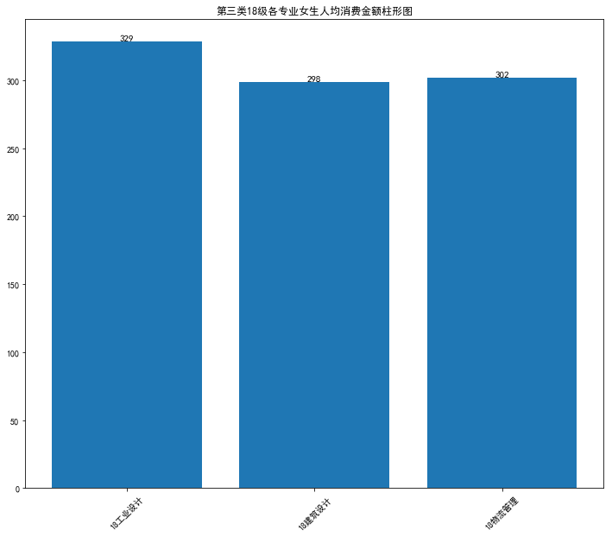
图表21 第三类18级各专业女生人均消费金额柱形图
以上将18级各专业女生的消费情况按照人均刷卡频次以及人均消费金额分为3类。第一类18级女生人均刷卡频次在65到90之间，人均消费金额在250到330之间。第二类女生人均刷卡频次在50到70之间，人均消费金额在200到250之间。第三类女生人均刷卡频次在80到90之间，人均消费金额在300到330之间。由此可见，第三类女生人均刷卡频次最多，人均消费金额也最高，故第三类女生的经济状况最好；第一类女生人均刷卡频次与人均消费金额没有明显的正比例关系，人均刷卡频次多但人均消费金额不高，人均刷卡频次少但人均消费金额相对较高，但人均金额均超过250，故经济状况较好；第二类女生人均刷卡频次以及人均消费金额最少，该类学生的经济状况应较前两类学生差。

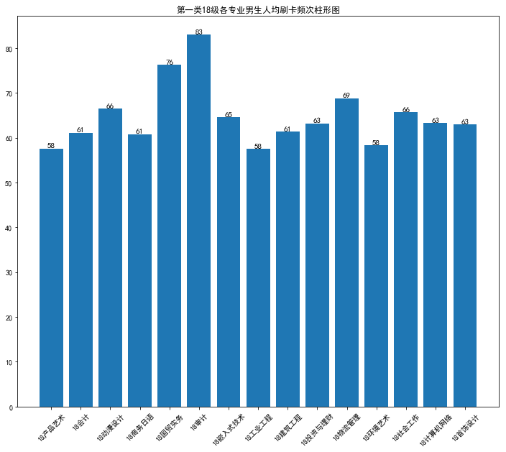
图表22 第一类18级各专业男生人均刷卡频次柱形图

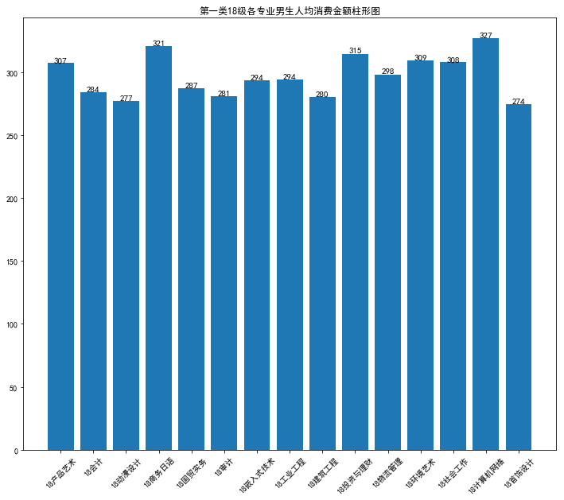
图表23 第一类18级各专业男生人均消费金额柱形图
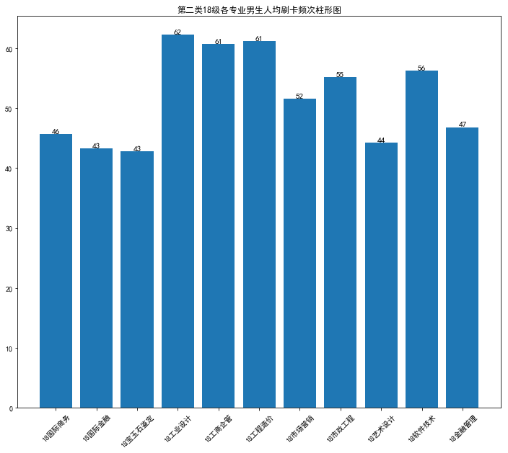
图表24 第二类18级各专业男生人均刷卡频次柱形图
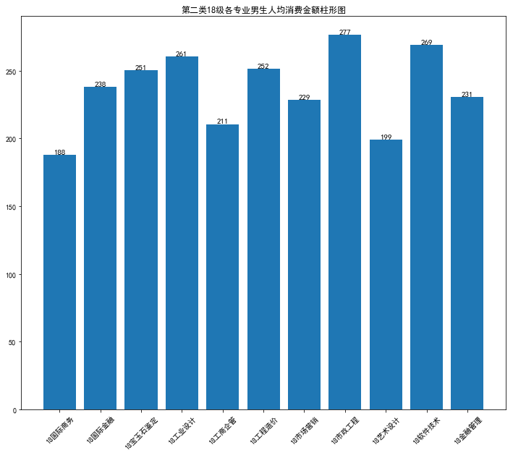
图表25 第二类18级各专业男生人均消费金额柱形图
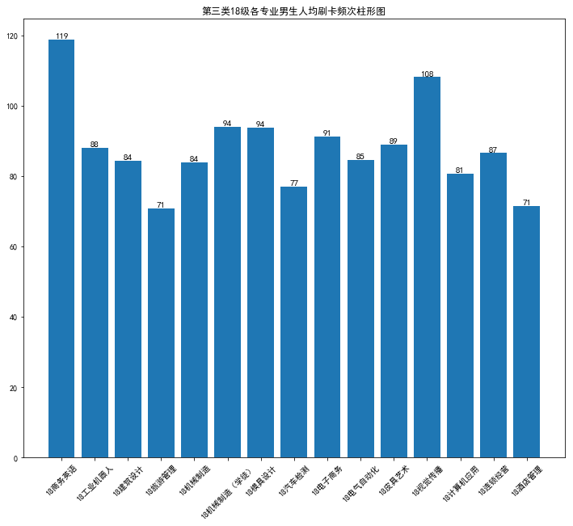
图表26 第三类18级各专业男生人均刷卡频次柱形图

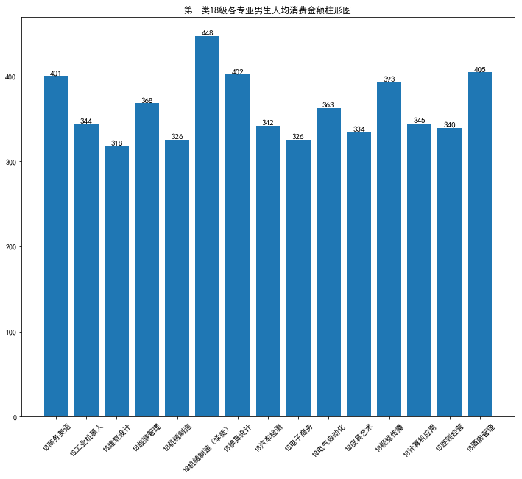
图表27 第三类18级各专业男生人均消费金额柱形图
以上将18级各专业男生的消费情况按照人均刷卡频次以及人均消费金额分为3类。第一类18级男生人均刷卡频次从58到83之间，人均消费金额在270到330之间。第二类男生人均刷卡频次在40到62之间，人均消费金额在180到280之间。第三类男生人均刷卡频次在70到120之间，人均消费金额在320到450之间。由此可见，第三类女生人均刷卡频次最多，人均消费金额也最高，故第三类男生的经济状况最好；第一类男生人均刷卡频次与人均消费金额没有明显的正比例关系，人均刷卡频次多但人均消费金额不高，人均刷卡频次少但人均消费金额相对较高，但人均金额均超过270，故经济状况较好；第二类男生人均刷卡频次以及人均消费金额最少，该类学生的经济状况应较前两类学生差。

3.按食堂人均刷卡频次以及人均消费金额分类
在考虑不同专业不同性别按人均刷卡频次以及消费金额分类的同时，加入对消费地点的考虑，主要考虑不同专业不同性别学生在食堂的三餐的必要支出，但就散点图来看，分类效果并不如仅考虑人均刷卡频次以及消费金额分类时明显，因此不考虑该种分类。
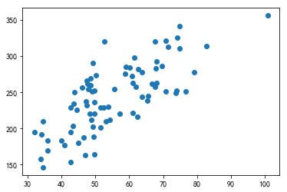
图表28 不同专业不同性别学生食堂人均刷卡频次以及人均消费金额散点图

4.对学生的经济状况判定
依据：不同专业不同性别学生人均刷卡频次以及人均消费金额
经济状况按从好到较差排序：
第三类学生,第一类学生，第二类学生（男女生均相同）

、

